МІНІСТЕРСТВО ОСВІТИ І НАУКИ УКРАЇНИ
ВІДОКРЕМЛЕНИЙ СТРУКТУРНИЙ ПІДРОЗДІЛ
«КОЛОМИЙСЬКИЙ ПОЛІТЕХНІЧНИЙ ФАХОВИЙ КОЛЕДЖ
НАЦІОНАЛЬНОГО УНІВЕРСИТЕТУ «ЛЬВІВСЬКА ПОЛІТЕХНІКА»

Практична робота №1
З дисципліни “Конструювання ПЗ”
Тема: Патерн “Стратегія”

Виконав:
студент групи П-42
Григоришин Роман Ігорович
Викладач:

Гоянюк Іван Васильович

Коломия 2026
Практична робота
Тема роботи
Паттерн проектування: Стратегія (на прикладі програмного коду C#).
Мета роботи
Ознайомитися з поведінковим паттерном «Стратегія», навчитися інкапсулювати алгоритми та забезпечувати їхню взаємозамінність під час виконання програми.
1. Постановка завдання
Необхідно розробити програму пригодницької гри, у якій:
- існує ієрархія класів ігрових персонажів;
- існують різні типи озброєння;
- кожен персонаж у певний момент використовує тільки один вид зброї;
- персонаж може змінювати зброю під час гри;
- повинна бути можливість легко додавати нових персонажів і нові види зброї;
- програму необхідно реалізувати на основі паттерна проєктування «Стратегія».
Для реалізації необхідно використати один абстрактний клас, один інтерфейс та вісім класів.

2. Структура класів
У програмі використано такі елементи:
Абстрактний клас:
- Character
Інтерфейс:
- IWeaponBehavior
Класи озброєння:
- SwordBehavior
- BowBehavior
- AxeBehavior
- GunBehavior
Класи персонажів:
- Knight
- Archer
- Warrior
- Hunter
Таким чином, створено одну ієрархію персонажів та окрему ієрархію стратегій використання зброї.

3. Діаграма класів
Діаграма класів паттерна «Стратегія» має такий вигляд:
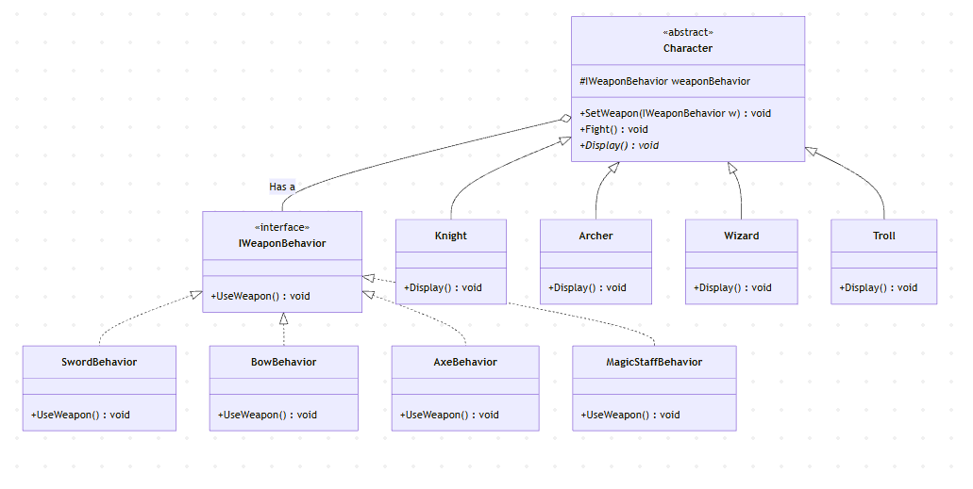
Клас Character є абстрактним базовим класом для всіх персонажів.
Класи Knight, Archer, Warrior та Hunter успадковують клас Character.
Інтерфейс IWeaponBehavior визначає метод UseWeapon(), який реалізують усі конкретні типи зброї.
Класи SwordBehavior, BowBehavior, AxeBehavior та GunBehavior є конкретними стратегіями використання зброї.
Між класом Character та інтерфейсом IWeaponBehavior існує зв’язок використання. Це означає, що персонаж містить посилання на поточну стратегію зброї.

4. Розміщення методу setWeapon()
Метод setWeapon() розташовується в абстрактному класі Character.
Це дозволяє всім персонажам змінювати свою зброю однаковим способом.
Приклад:
public void setWeapon(IWeaponBehavior weapon)
{
this.weapon = weapon;
}
За допомогою цього методу можна під час гри передати персонажу інший об'єкт зброї, після чого його поведінка зміниться.
Наприклад:
knight.setWeapon(new BowBehavior());
Після виконання цієї команди лицар замість меча буде використовувати лук.

5. Код програми:
using System;
// Interface weapon behavior
public interface IWeaponBehavior
{
void UseWeapon();
}

// eight classes
public class SwordBehavior : IWeaponBehavior
{
public void UseWeapon() { Console.WriteLine("удар мечем!"); }
}

public class BowBehavior : IWeaponBehavior
{
public void UseWeapon() { Console.WriteLine("стріляє з лука!"); }
}

public class AxeBehavior : IWeaponBehavior
{
public void UseWeapon() { Console.WriteLine("рубає сокирою!"); }
}

public class MagicStaffBehavior : IWeaponBehavior
{
public void UseWeapon() { Console.WriteLine("кастує вогнем!"); }
}

// Abstract class Character
public abstract class Character
{
// reference to weapon behavior
protected IWeaponBehavior? weaponBehavior;

// Method to set weapon behavior
public void SetWeapon(IWeaponBehavior w)
{
this.weaponBehavior = w;
Console.WriteLine("Зброю змінено.");
}

public void Fight()
{
if (weaponBehavior != null)
weaponBehavior.UseWeapon();
else
Console.WriteLine("б'ється голими руками!");
}

// Abstract method to display character type
public abstract void Display();
}
// Concrete character classes
public class Knight : Character
{
public Knight() { weaponBehavior = new SwordBehavior(); }
public override void Display() { Console.Write("Лицар "); }
}

public class Archer : Character
{
public Archer() { weaponBehavior = new BowBehavior(); }
public override void Display() { Console.Write("Лучник "); }
}

public class Wizard : Character
{
public Wizard() { weaponBehavior = new MagicStaffBehavior(); }
public override void Display() { Console.Write("Чарівник "); }
}

public class Troll : Character
{
public Troll() { weaponBehavior = new AxeBehavior(); }
public override void Display() { Console.Write("Троль "); }
}
class Program
{
static void Main(string[] args)
{
Console.OutputEncoding = System.Text.Encoding.UTF8;
Character player = new Knight();
player.Display();
player.Fight();
player.SetWeapon(new BowBehavior());
player.Display();
player.Fight();
Console.WriteLine("\nСпавниться новий ворог...");
Character enemy = new Troll();
enemy.Display();
enemy.Fight();
Console.ReadLine();
}
}
6. Вивід програми:
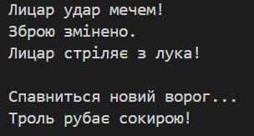
Висновок: у ході виконання практичної роботи було розглянуто та реалізовано паттерн проєктування «Стратегія».
Було створено абстрактний клас Character, інтерфейс IWeaponBehavior, чотири класи персонажів та чотири класи різних типів зброї. За допомогою методу setWeapon() реалізовано можливість динамічної зміни зброї персонажем під час гри.
Використання паттерна «Стратегія» дозволяє легко розширювати програму, додаючи нових персонажів, види зброї та інші варіанти поведінки без необхідності значного редагування існуючого програмного коду.
Отже, поставлене завдання виконано, а отримана структура програми відповідає принципам паттерна «Стратегія».

